文案-人物

（背景图暂不提供）

1. 陈旭东

（）联想移动业务集团总裁，联想集团高级副总裁，摩托罗拉管理委员会主席，曾任神奇工厂CEO，极具国际化视野，在市场销售、商务运作等多方面有丰富行业经验。

（）不断带领联想占据新生市场；率先领导联想进行互联网业务模式转型；创造了互联网模式的企业——神奇工厂。

（）陈旭东所理解的互联网思维：“不能等！”（快速响应和快速迭代的产品思维）

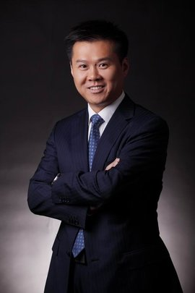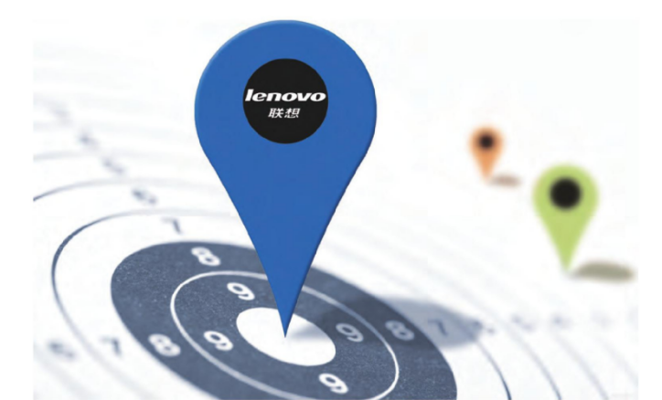

图片来源：360百科；[1]王彰彰.陈旭东:联想转型“突击队长”[J].中国工业评论,2015(11):56-62.

1. 雷军

（）小米科技创始人、董事长，金山软件股份有限公司董事长，欢聚时代董事长，顺为基金董事长，曾获2014年中国互联网年度人物。

（）互联网思维：用户体验+效率。小米：极致和厚道。小米“铁人三项”理论：硬件+新零售+互联网。在“智能硬件”和“万物互联”催化下，开启小米生态链计划，启用米家新品牌。

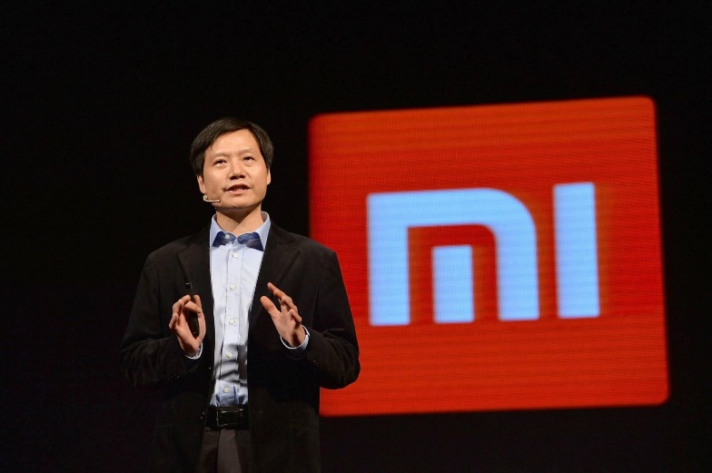

图片来源：360图片

1. 戴伟立

（）美满电子科技公司是一家顶尖的无晶圆厂半导体公司。该公司以过硬的专业知识和技术水平使得其能够提供核心器件和模块，与全球知名厂商如华为、微软等都建立了稳固的合作关系，在市场竞争中立于不败之地。

（）戴伟立毕业于加州大学伯克利分校计算机系；美满电子科技公司创始人之一、副总裁。有较强技术背景；善于发现市场、注重于新技术的研发；



图片来源：cnii中国信息产业网

http://www.cnii.com.cn/telecom/2013-05/17/content_1149695.htm

1. 刘宗孺

（）曾任澳大利亚国家通讯实验室60GHz Wi-Fi(802.11ad)项目主管、架构及集成负责人；杭州古北电子科技CEO，带领团队创建Broadlink品牌

（）智能家居不再是传统的局部互联互通，而是实现“万物互联”；机器能“想你所想，为你而动”；用户DIY智能家居新模式

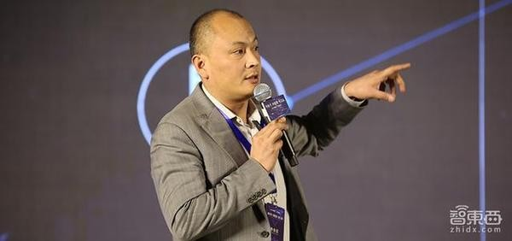

图片来源：智能家居网

https://smarthome.ofweek.com/2016-12/ART-91008-8470-30078069.html

1. 王昊

（）幻腾智能创始人、CEO

（）与其他智能家居企业不同，幻腾智能是“从一只灯泡做起”。幻腾智能首次从灯和环境控制器等单件小型智能家居产品入手，解决普通消费者的实际需求，继而创立了一套独立的通讯协议，并与多家智能家居厂商建立了合作关系。

（）从日常物品入手改善用户生活；产品系统零设置、易上手、易安装，目标是一套可编程智能家居系统；此外发现智能安防领域的巨大市场，率领团队发力智能安防领域

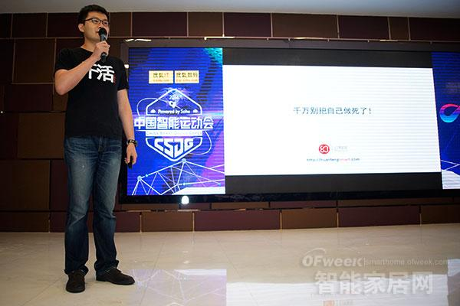

图片来源：智能家居网

https://smarthome.ofweek.com/2014-09/ART-91009-8470-28884770.html

参考：

[1]王彰彰.陈旭东:联想转型“突击队长”[J].中国工业评论,2015(11):56-62.

[2]孙冰.雷军的突围与逆袭——小米八年创业史[J].中国经济周刊,2018(19):18-23.

[3]夏培卓,王梅.闯荡硅谷的华裔女富商——记美国迈威科技公司(Marvell)创始人戴伟立[J].国际人才交流,2004(03):39-41+64.

[4]刘宗孺-一个“爱折腾”的智能家居开拓者

<http://kns.cnki.net/KCMS/detail/detail.aspx?dbcode=CJFU&dbname=CJFDLASN2017&filename=HZTX201701007&uid=WEEvREcwSlJHSldRa1FhdXNXa0d1RE0zUHFIYXZMMGd6NGhqRHNuK21mRT0=$9A4hF_YAuvQ5obgVAqNKPCYcEjKensW4IQMovwHtwkF4VYPoHbKxJw!!&v=MjY1NjdlWitWdkZ5N2xWcjNQTFRmZmRyRzRIOWJNcm85Rlk0UjhlWDFMdXhZUzdEaDFUM3FUcldNMUZyQ1VSTEs=>

[5]贺文.幻腾智能:从一只灯泡开始[J].IT经理世界,2014(Z1):44-46.

[6]（王昊）智能家居不为炫酷

<https://smarthome.ofweek.com/2015-04/ART-91009-8440-28949320.html>